JÓVENES DE PASTO SE FORMAN COMO MEDIADORES DE PAZ DENTRO DEL PROGRAMA “LA PAZ SE TOMA LA PALABRA”
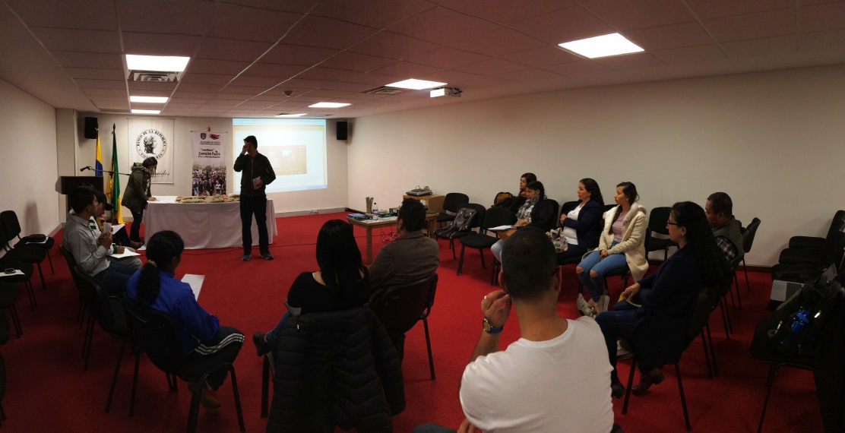
La Alcaldía de Pasto, a través de la Comisión de Paz y Reconciliación, en alianza con el Banco de la República de Colombia, llevaron a cabo el evento denominado: Mediadores de Paz, “La Paz se toma la Palabra”, actividad que se realizó las instalaciones del Centro Cultural Leopoldo López Álvarez, donde participaron líderes juveniles, y sociales de diferentes sectores de la zona rural y urbana de la capital de Nariño, y quienes de ahora en adelante integrarán este programa nacional de la ‘Red de Mediadores de Paz’ y actuarán en distintos escenarios de la sociedad pastusa.
Evelin Daniela Rosero, estudiante de la Facultad de Derecho de la Universidad de Nariño y líder de la organización Minga por La Paz, manifestó que, “lo más importante de este proyecto la reivindicación de sus derechos y la reivindicación como personas para que puedan escribir en sus vidas un nuevo capítulo a partir del post conflicto, y la intención de todas las personas que estamos participando de este taller es poder colaborar con la población: víctimas, reintegrados, excombatientes, para lograr esa paz tan anhelada en nuestro país”.
Por otra parte, Zabier Hernández Buelvas, Coordinador de la Comisión de Paz y Reconciliación de Pasto, manifestó que la unión de esfuerzos entre las entidades dio como fruto la capacitación. “Se entregaron valiosas herramientas que servirán para construir la paz de forma pedagógica, permitiéndoles a estos líderes ir a las comunidades y replicar lo aprendido, con el objetivo de generar procesos de una construcción de paz estable y duradera”.
Este taller consta de diversas actividades que son llevadas a cabo por el Banco de la República a nivel nacional, a través de lecturas, juegos, pedagógicos, libros animados, guiados por los mediadores Dayana Hoyos y Diego León, profesionales especializados en temas de conflicto armado, derechos humanos y derecho internacional humanitario.
Al finalizar la capacitación los nuevos mediadores, firmaron un acta de trabajo voluntario por la paz, y reportarán las intermediaciones de paz y acciones de reconciliación que puedan establecer con sus vecinos del sector.
Información: Miembro Comisión de Postconflicto y Paz, Zabier Hernández Buelvas. Celular: 3136575982
Somos constructores de paz

ALCALDÍA DE PASTO CONVOCA A LOS JÓVENES PARA QUE SEAN VEEDORES JUVENILES DE LOS SERVICIOS DE SALUD AMIGABLES PARA ADOLESCENTES Y JÓVENES – SSAAJ
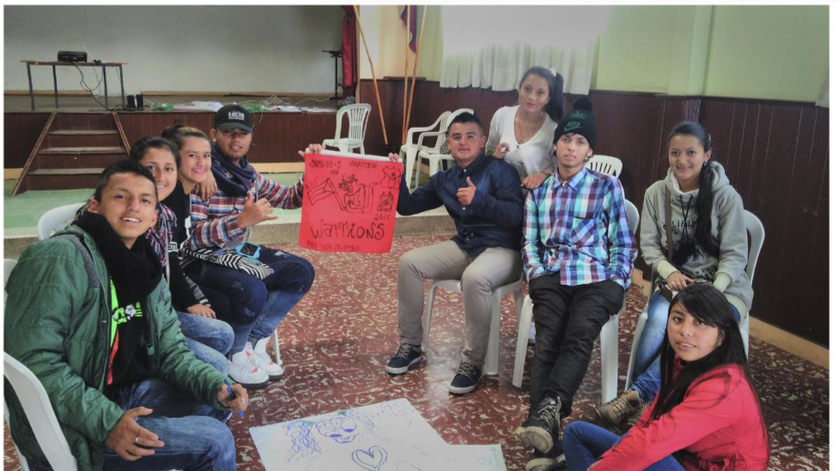
La Alcaldía de Pasto a través de la estrategia de movilización social ‘Ciudad Bienestar’, invita a los jóvenes entre los 10 y 29 años, a participar de la convocatoria que les permitirá ser parte de la veeduría juvenil de los Servicios de Salud Amigables para Adolescentes y Jóvenes – SSAAJ, en tal sentido quienes estén interesados(as), deben acercarse el miércoles 16 de mayo, a partir de las 3:00 pm, al auditorio de la Alcaldía de Pasto, sede San Andrés, para conocer cómo funciona este espacio de participación ciudadana y se puedan inscribir para ejercer un papel dinámico y activo como veedores juveniles.
La Secretaria de Salud, doctora Diana Paola Rosero Zambrano, hizo la convocatoria e informó que los servicios amigables fueron creados como una respuesta a las necesidades de jóvenes y adolescentes, para lograr el ejercicio pleno y la exigibilidad de sus derechos humanos, sexuales y reproductivos, de esta población del municipio de Pasto, de ahí la importancia para formar parte activa como veedores.
Información: Secretaria de Salud Diana Paola Rosero. Celular: 3116145813 dianispao2@msn.com

Somos constructores de paz

PAGO SUBSIDIO ECONÓMICO A BENEFICIARIOS DEL PROGRAMA COLOMBIA MAYOR “PARA QUE MADRUGAR, SI EN LA TARDE TAMBIÉN PUEDES COBRAR”
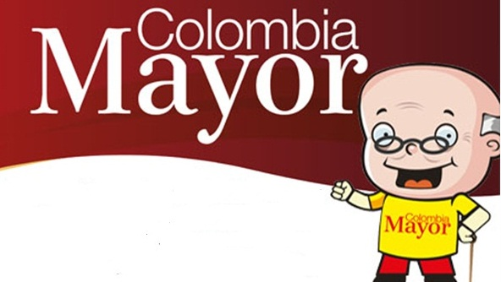
La Secretaría de Bienestar Social, comunica a los beneficiarios del “Programa Colombia Mayor” que a partir del 3 hasta el 26 del presente mes, se cancelará la nómina de MAYO correspondientes a marzo y abril del año en curso.
CRONOGRAMA ZONA URBANA
Es importante informar, que se ampliaron los horarios de atención, cancelando de lunes a viernes de 8:00 a.m – 12 md y de 2 pm – 6 pm, como también los días sábados en horario de 8:00 a.m – 12 md, conforme al siguiente cronograma de pagos.

DE ACUERDO AL PRIMER APELLIDO
Letra del primer apellido | Fecha de Pago
A, B, | 3 de mayo 2018
C, D, E, | 4 de mayo 2018
F , G, H, | 7 de mayo 2018
I, J, K, L, | 8 de mayo 2018
M, N, Ñ | 9 de mayo 2018
O, P, Q | 10 de mayo 2018
R, S, T | 11 de mayo 2018
U, V, W, X, Y, Z | 15 de mayo 2018
PENDIENTES POR COBRAR | Del 16 hasta el 26 de mayo

PUNTOS DE PAGO EFECTY - SERVIENTREGA
Se invita a los beneficiarios del programa Colombia Mayor, a conocer los 22 puntos de pago que se han autorizado y cobrar en el LUGAR MÁS CERCANO A SU DOMICILIO.
COMUNA | PUNTOS DE PAGO
Comuna 1 | Santiago (Cra 23 N. 11 – 64 LC)
 | Américas (Cra 19 N. 14 - 21)
Comuna 2 | Fátima (Cll 17 N. 13 -76)
Comuna 3 | Villa Flor (Mz 17 Cs 28)
 | Santa Mónica (Mz B Cs 92)
Comuna 4 | Lorenzo Cll 17 N. 5 E 24 (Diag teatro Pasto)
 | Terminal Pasto (Cra 6 N. 16 B – 50 Local 120)
 | Avenida Idema Calle 18 A # 10 – 03
Comuna 5 | Chambú II Mz 27 Cs 9
 | Pilar Cra 4 N. 12 A 20
Comuna 6 | Tamasagra Mz 14 Cs 18
 | Avenida Boyacá Cll 10 B N. 22 – 02
Comuna 7 | Parque Infantil (Cll 16 B N. 29 -48)
Centro Comercial Bombona local 1
(Cll 14 # 29 – 11 Local 1)
Comuna 8 | Avenida Panamericana  (Cll 2 # 33 – 09)
Comuna 9 | Vía Hospital San Pedro (cll 16 N. 37 -07)
Comuna 10 | Emas Cra 24 # 24 - 23
Comuna 11 | Avenida Santander cra 21 # 21 -87
 | Corazón de Jesús Mz 18 Cs 8
Comuna 12 | Avenida Colombia junto al Batallón Boyacá  (Cll 22 N. 15 – 25)
Encano | Efecty El Encano
Catambuco | Efecty Catambuco

CRONOGRAMA DE PAGOS ZONA RURAL
Para el caso de los adultos mayores que residen en los corregimientos se solicita cobrar en su respectivo sector, considerando las siguientes fechas y lugares de pago.
Aclarando que los pagos en la zona rural se realizarán a partir del 4 hasta el 12 de mayo, conforme al cronograma establecido.
FECHA | CORREGIMIENTO | N. DE PERSONAS | LUGAR DE PAGO | HORARIO
jueves, 04 de mayo de 2018 | Jongovito | 162 | Salón Comunal | 8:00 AM a 10:00 AM
 | Gualmatan | 120 | Salón Cultural | 11:00 AM a 1:00 PM
 | Obonuco | 175 | Salón Comunal | 2:00 PM a 5:00 PM
sábado, 05 de mayo de 2018 | Buesaquillo | 347 | Institución Educativa | 8:00 AM a 1:00 PM
domingo, 06 de mayo de 2018 | Festivo
lunes, 07 de mayo de 2018 | Mocondino | 292 | Salón Comunal | 8:00 AM a 12:00 M
 | Jamondino | 286 | Escuela Centro Educativo | 1:00 PM a 5:00 PM
martes, 08 de mayo de 2018 | Morasurco | 102 | Salón Comunal | 8:00 AM a 11:00 AM
 | Mapachico | 90 | Salón Comunal | 12:00 M a 5:00 PM
miércoles, 09 de mayo de 2018 | La Caldera | 111 | Salón Comunal | 8:00 AM a 11:00 AM
 | Genoy | 171 | Iglesia. | 12:00 M a 5:00 PM
jueves, 10 de mayo de 2018 | Santa Bárbara | 342 | Salón Comunal | 8:00 AM a 12:00 M
 | Socorro | 140 | Salón Comunal | 1:00 PM a 5:00 PM
viernes, 11 de mayo de 2018 | Cabrera | 133 | Salón Comunal | 8:00 AM a 11:00 AM
 | San Fernando | 142 | Institución Educativa | 12:00 M a 5:00 PM
sábado, 12 de mayo de 2018 | La Laguna | 242 | Salón Comunal | 7:00 AM a 12:00 M

Para mayor información se sugiere a los beneficiarios, consultar en cada nómina, la fecha y el punto de pago asignado, a través de la página de internet de la Alcaldía de Pasto:
www.pasto.gov.co/tramites y servicios/bienestar social/colombiajulior/ingresar número de cédula/arrastrar imagen/clik en consultar.
Se recuerda a todos los beneficiarios del programa que para realizar el respectivo cobro es indispensable:
Presentar la cédula original
Únicamente para el caso de las personas mayores en condición de discapacidad que no pueden acercarse a cobrar, presentar PODER NOTARIAL, éste debe tener vigencia del mes actual (MAYO), además debe presentar cédula original tanto del beneficiario/a como del apoderado/a.
Igualmente, pueden dirigirse hasta las instalaciones del Centro Vida para el Adulto Mayor, ubicado en la Secretaría de Bienestar Social, barrio Mijitayo Cra 26 Sur (antiguo Inurbe) o comunicarse a la siguiente línea telefónica: 7238682 – 7244326
Información: Secretario de Bienestar Social, Arley Darío Bastidas Bilbao. Celular: 3188342107
Somos constructores de paz

EN EJECUCIÓN LA SEGUNDA FASE DEL PROYECTO DE CABILDOS DE PRESUPUESTO PARTICIPATIVO EN LA COMUNA 6
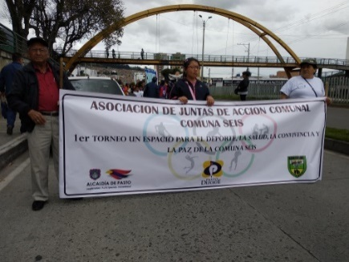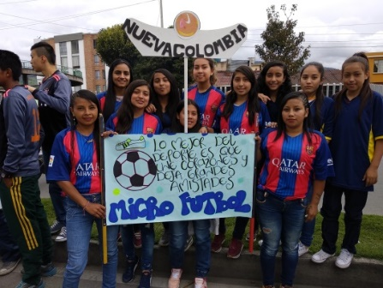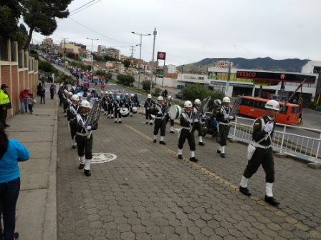
En la comuna 6 sus habitantes realizaron un desfile para inaugurar el '1er Torneo para la Salud, el Deporte, la Convivencia y la Paz' dando así inicio a la ejecución de la segunda fase del proyecto de Cabildos de Presupuesto Participativo.
Para el cumplimiento de esta segunda fase, se contó con un presupuesto de 23'750.000 pesos, cantidad invertida en la premiación y certificación de las modalidades participantes; así lo dio a conocer Sonia Erazo Rivera presidenta Asojac Comuna 6. "Quisimos priorizar la parte social para que los jóvenes de nuestra comuna tengan algo nuevo y distinto que los motive, como el deporte y la barbería artística, que es otra iniciativa que beneficia a 32 jóvenes" afirmó.
Este encuentro al que se dieron cita líderes comunitarios, niños, niñas, adolescentes y el grupo de adulto mayor del sector tuvo el acompañamiento de las Secretarías de Desarrollo Comunitario, Pasto Deportes y Tránsito, igualmente la banda de paz de la Policía Nacional.
Información: Secretaria de Desarrollo Comunitario, Paula Andrea Rosero Lombana. Celular: 3017833825
Somos constructores de paz

LA SECRETARÍA DE PLANEACIÓN MUNICIPAL DESARROLLA SISTEMA DE INFORMACIÓN PARA EVITAR LA TRAMITOLOGÍA Y DESCARGAR DOCUMENTOS
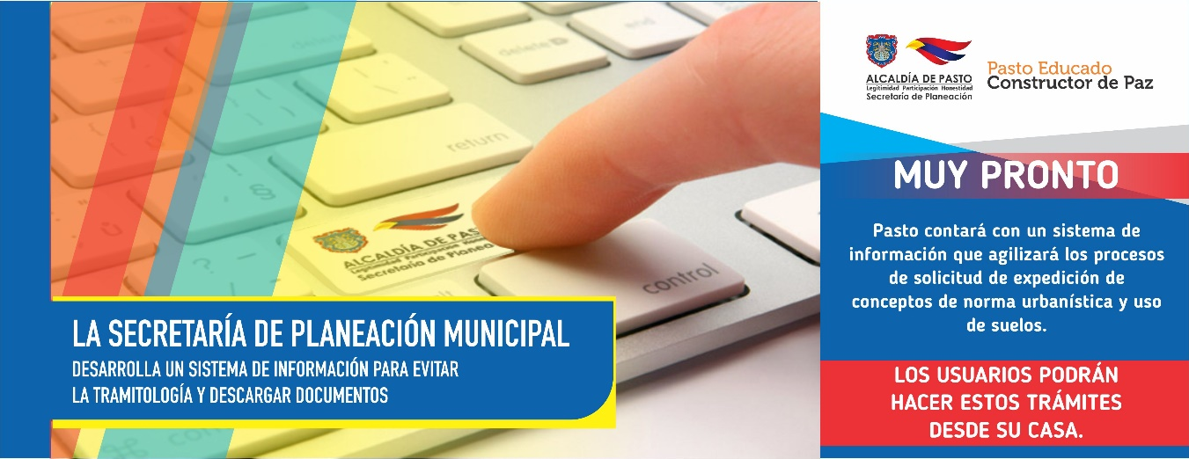
La Alcaldía de Pasto a través de la Secretaria de Planeación desarrolla un sistema de información que permitirá agilizar el diligenciamiento de formatos requeridos para solicitar procesos de expedición de conceptos de norma urbanística y conceptos de uso de suelo, de manera que los usuarios tengan la posibilidad de realizar los trámites desde su casa.
Este sistema de información estará asociado a la página oficial de la Alcaldía de Pasto y permitirá descargar formatos como: el concepto de norma urbanística, uso de suelo y además, presentará un sistema de información georeferenciada.
Al respecto, el Secretario de Planeación Municipal Afranio Rodríguez, manifestó que el avance de la creación de esta herramienta de uso público esta adelantada en un 90 %. “Se espera que a inicios del mes de mayo el programa inicie su período de prueba, el cual durará aproximadamente un mes, de tal manera que en junio se realizaría el lanzamiento oficial de esta herramienta” puntualizó.
Información: Secretario de Planeación, Afranio Rodríguez Rosero. Celular: 3155597572 afraniorodriguez@gmail.com

Somos constructores de paz

JÓVENES EN ACCIÓN PASTO INFORMA A ESTUDIANTES DEL SENA Y UNIVERSIDAD DE NARIÑO, QUE SE CANCELARÁ LOS INCENTIVOS CORRESPONDIENTES: SENA - DICIEMBRE 2017 Y ENERO 2018, UNIVERSIDAD NARIÑO - PERMANENCIA Y EXCELENCIA 2017-2
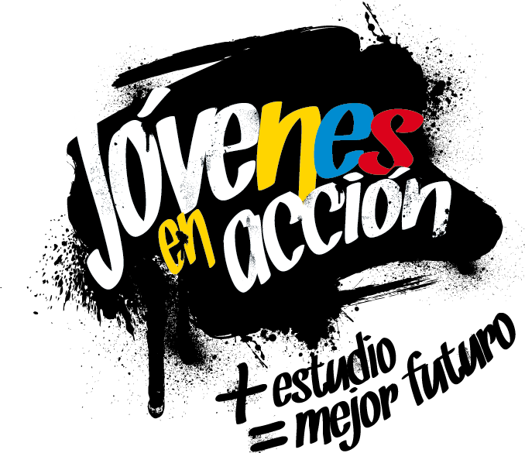
La Alcaldía de Pasto y la Secretaría de Bienestar Social a través del programa Jóvenes en Acción, informa que se está entregando los incentivos a estudiantes del Sena y Universidad de Nariño, beneficiarios del programa Jóvenes en Acción, mediante giro o cajero automático, desde el 25 de abril al 14 de mayo 2018, en la modalidad de pico y cédula.
Puntos donde cobrar por cajero automático las 24 horas de lunes a domingo:
- Principal Pasto, Calle 17 No. 25 - 40
- Parque Bolívar Pasto, Calle 21 No. 12 - 45
- Parque Nariño Pasto, Calle 18 No. 24-11 Parque Nariño
- Metro Express Pasto, Calle 16B No. 32 – 53
- Unicentro Pasto Cl 11 No. 34-78
- Pasto-Norte Cl 20 No. 34-24
- Único Pasto Cl 22 No. 6-61
- Éxito Pasto Cra. 22 B No. 2 - 57 Av. Panamericana
Pico y cédula 4 días cédulas terminadas en:
DAVIPLATA |  |  |  | GIRO
Fecha de cobro | Pico y Cédula 1 día | Pico y Cédula 2 día | Pico y Cédula 3 día | Dispersión 100% | Pico y Cédula 2 día | Pico y Cédula 3 día | Pico y Cédula 4 día
Miércoles 25 de abril 2018 | Todos los dígitos | 1,2,3,4,5 | 1,2 y 3 |  | 1,2,3,4,5 | 1,2y 3 | 4,2,3
Jueves 26 de abril 2018 | -- | 6,7,8,9,0 | 4,5,6y 7 |  | 6,7,8,9,0 | 4,5,6,7, | 4,5
Viernes 27 de abril 2018 |  |  | 8,9y 0 |  |  | 8,9,0 | 6,7,8
Lunes 30 de abril 2018 | -- |  |  |  |  |  | 9,0

Puntos donde cobrar por modalidad giro (sedes bancarias DAVIVIENDA) de lunes a viernes, horario de 08:00 - 11:30 y 2:00 - 04:00p.m.
- Unicentro Pasto, Cl 11 No. 34-78
- Principal Pasto, Cl 17 No. 25-40
- Parque Nariño, Cl 18 No. 24-11
- Pasto Norte, Cl 20 No. 34-24
- Parque Bolívar, Cl 21 No. 12-45
- Único Pasto, Cl 22 No. 6-61
Para mayo deben ingresar a la página web de la Alcaldía de Pasto, a través del enlace: http://www.pasto.gov.co/index.php/tramites-y-servicios-alcaldia-de-pasto/consulta-jovenes-en-accion
También pueden acercarse a la oficina de enlace municipal ubicada en la carrera 26 sur, barrio Mijitayo- antiguo Inurbe, o comunicarse al teléfono 7234326 extensión 3012.
Las preguntas o inquietudes serán recepcionadas a través del correo: jovenesenaccionsbs@gmail.com
Información: Subsecretario Promoción y Asistencia Social, Álvaro Zarama. Celular: 3188271220 alvarozarama2009@hotmail.com

Somos constructores de paz

ABIERTAS INSCRIPCIONES PARA PARTICIPAR EN LA “IV MUESTRA ARTESANAL Y GASTRONÓMICA DE LA MUJER PASTUSA”
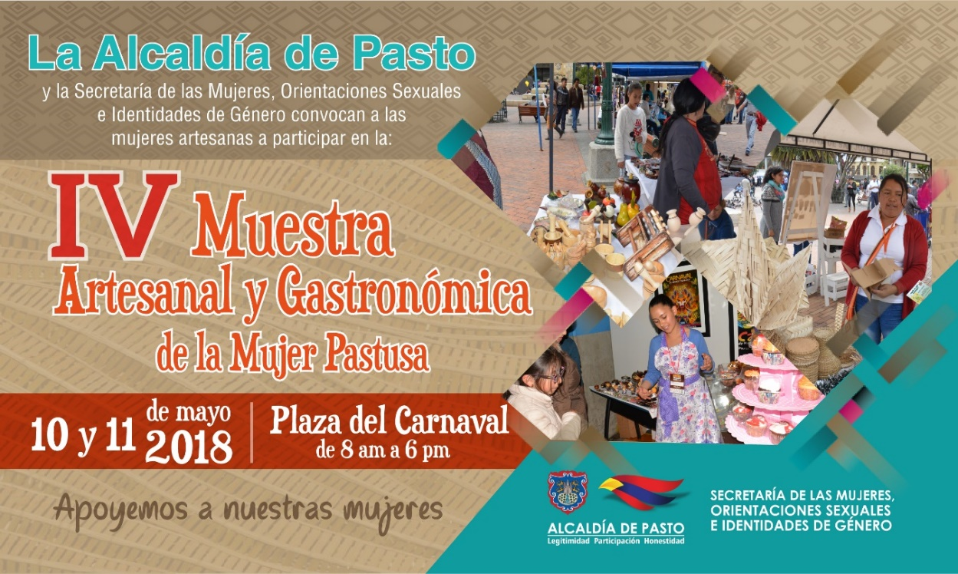
La Secretaría de las Mujeres Orientaciones Sexuales e Identidades de Género de la Alcaldía de Pasto, convoca a las mujeres artesanas: madres cabeza de familia, mujeres víctimas de violencia y mujeres en condición de desplazamiento, de los sectores indígena, afro, rural, urbano y LBTI, que están abiertas las inscripciones para participar en la “IV Muestra Artesanal y Gastronómica de la Mujer Pastusa”.
La Muestra Artesanal se llevará a cabo los días jueves 10 y viernes 11 de mayo, de 8:00 de la mañana hasta las 6:00 pm, en la Plaza del Carnaval. Las participantes deben tener puntaje SISBÉN no superior a 54 de los estratos I y II, por lo tanto, al momento del registro deben presentar los siguientes documentos en la Secretaría de las Mujeres, Orientaciones Sexuales e Identidades de Género ubicada en la sede San Andrés - Rumipamba:
• Fotocopia de la cédula de ciudadanía
• Puntaje SISBÉN
• Fotocopia del recibo de acueducto o energía.
Del mismo modo, las participantes deberán vincularse a las diferentes capacitaciones de Empoderamiento Económico programadas por la Secretaría, ya que la muestra busca contribuir a la generación de espacios de trabajo, productividad y fortalecimiento de las condiciones y posiciones de las mujeres en el municipio.
Información: Karol Eliana Castro Botero, Secretaría de las Mujeres Orientaciones Sexuales e Identidades de Género, celular 3132943022
Somos constructores de paz

Oficina de Comunicación Social
Alcaldía de Pasto

